**HƯỚNG DẪN SỬ DỤNG GIT BASH CƠ BẢN**

Download: <http://git-scm.com/download/win>

Trình tự thiết lập ban đầu:

Lúc đầu mở git Bash lên sẽ như thế này (git Bash chứ không phải Git CMD nha):

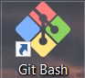



**QUAN TRỌNG, CẤU HÌNH GIT:**

Việc đầu tiên bạn nên làm khi cấu hình Git là chỉ định tên tài khoản và địa chỉ e-mail. Điều này rất quan trọng vì mỗi Git sẽ sử dụng chúng cho mỗi lần commit, những thông tin này được gắn bất di bất dịch vào các commit:

**git config --global user.name** [**“HungThinh”**](mailto:johndoe@example.com) | thay [“HungThinh”](mailto:johndoe@example.com) bằng tên tài khoản của bạn

**git config --global user.email** [**nhtxxxx@gmail.com**](mailto:nhtxxxx@gmail.com)| thay [“[**nhtxxxx@gmail.com**](mailto:nhtxxxx@gmail.com)”](mailto:johndoe@example.com) bằng email lúc đăng ký github của bạn

Sau khi đã nhập xong, dùng lệnh này để kiểm tra:

**git config user.name** (Kết quả trả về tên tài khoản của bạn là OK)

**git config user.email** (kết quả trả về email các bạn đã đăng ký là OK)

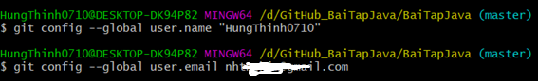

in nhắc lại là bạn chỉ phải làm việc này một lần duy nhất nếu như sử dụng --global, vì Git sẽ sử dụng các thông tin đó cho tất cả những gì bạn làm trên hệ thống. Nếu bạn muốn sử dụng tên và địa chỉ e-mail khác cho một dự án riêng biệt nào đó, bạn có thể chạy lại lệnh trên không sử dụng --global trên dự án đó.

**BẮT ĐẦU CÁC BƯỚC ĐỒNG BỘ, COMMIT, PUSH, PULL FILE**

**1. ta cần cd tới thư mục cần để đồng bộ.**

// Ví dụ trong ổ D bạn tạo một thư mục tên GitHub_BaiTapJava thì lệnh cd như sau

==> **cd D:\ GitHub_BaiTapJava**

// Nên copy trên thanh address của Windows Explore cho chính xác.

!! CHÚ Ý: khi nào cd mà có chữ màu vàng như hình dưới là được !!

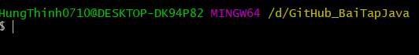

**2. Đồng bộ thư repositories trên github về máy tính**

Vào github và vào repositories tìm dòng clone and download hoặc lúc mới đầu tạo repositories có dòng https://github/TenUser/TenRepositories.git (Ở đây tên Repo của mình là BaiTapJava)

==> **git clone https://github.com/*TenUser*/BaiTapJava.git**

// Sau khi clone xong, một foder trên github sẽ sync về máy, ta cần chú ý tới foder đó

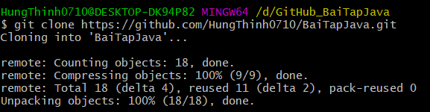

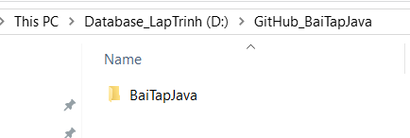

*Thư mục* ***BaiTapJava*** *được clone về trong foder* ***GitHub_BaiTapJava*** *ban đầu.*

**3. cd tiếp tới thư mục vừa được đồng bộ trên github đã về máy .**

*//Ví dụ ở trên GitHub.com bạn tạo 1 repositories tên BaitapJava thì foder được tạo đó sẽ có tên BaitapJava, ta cd vào nó (nằm trong thư mục đã cd ban đầu) Github*

**==>** **cd BaiTapJava**

Lưu ý là chỉ cd BaiTapJava thôi, k **cd** ổ đĩa D nữa vì ta đã ở trong thư mục root gốc rồi.

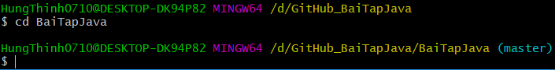

*Như hình trên hiện chữ (master) màu xanh là thành công.*

**4. Copy file java vào thư mục đã clone về máy.**

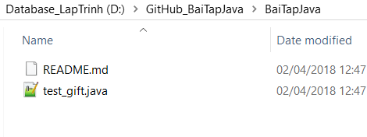

**5. Add file trong thư mục BaiTapJava**

==> **git add .** (chú ý dấu . (dấu . là up hết các file))

**7. Commit lên Sever**

==> **git commit -m "desciption"**

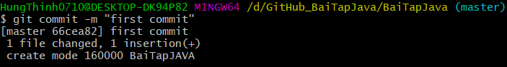

**8. Đẩy file mới hoặc file đã chỉnh sửa lên server GITHUB**

==> **git push**

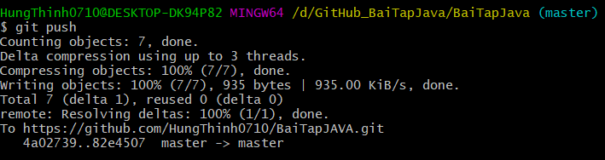

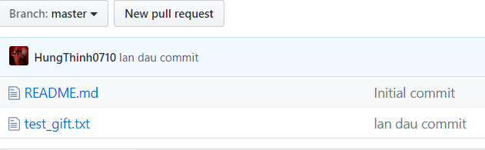

*Sau khi push thì file “test_gift” đã lên trên repositories trên github.com*

**9. Kéo file đã được update từ server về**

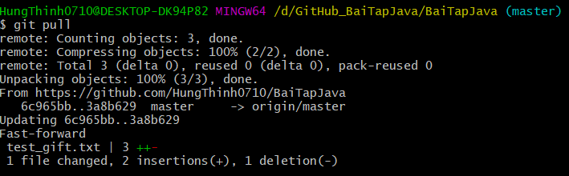

==> **git pull**

// khi thầy cô chỉnh sửa file của các bạn (sửa lỗi hoặc báo lỗi) thì các bạn dùng lệnh git pull để kéo những file này về foder đã clone trước đây của các bạn.



Các lệnh khác:

# git status (kiểm tra thông tin của foder git)

**TRÌNH TỰ UPDATE FILE**

Khi các bạn đã hoàn thành xong những bước như clone và cd cá thư mục thì:

1. ==> **git add .** (add những file đã thay đổi)

2. ==> **git commit - m "second commit"**

3. ==> **git push** (Đẩy file từ client lên sever)

4. ==> **git pull** (kéo file trên sever về client)

**LƯU Ý: NẾU XẢY RA BẤT KÌ LỖI NÀO. XÓA FODER CHỨA GIT CLONE VÀ KHỞI ĐỘNG LẠI GIT BASH VÀ LÀM LẠI TỪNG BƯỚC**